Họ và tên: Lâm Tinh Tú

Lớp: DA22TTD

MSSV: 110122249

**BÁO CÁO TUẦN**

Thời gian: 21/10 – 27/10/2024

1. **Kết quả tìm hiểu**

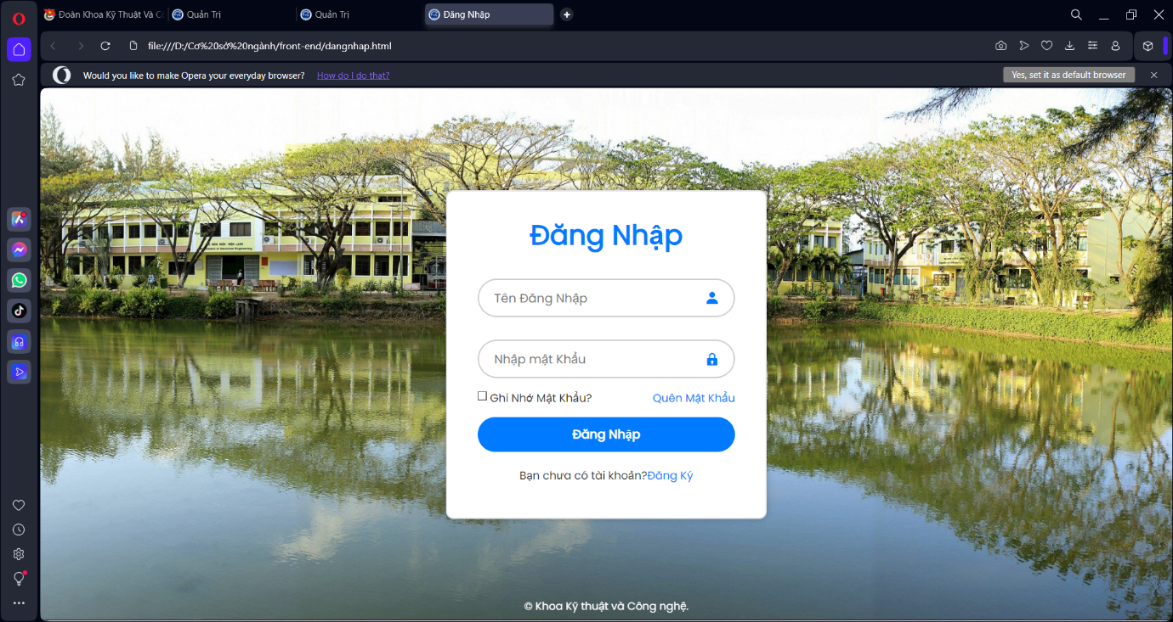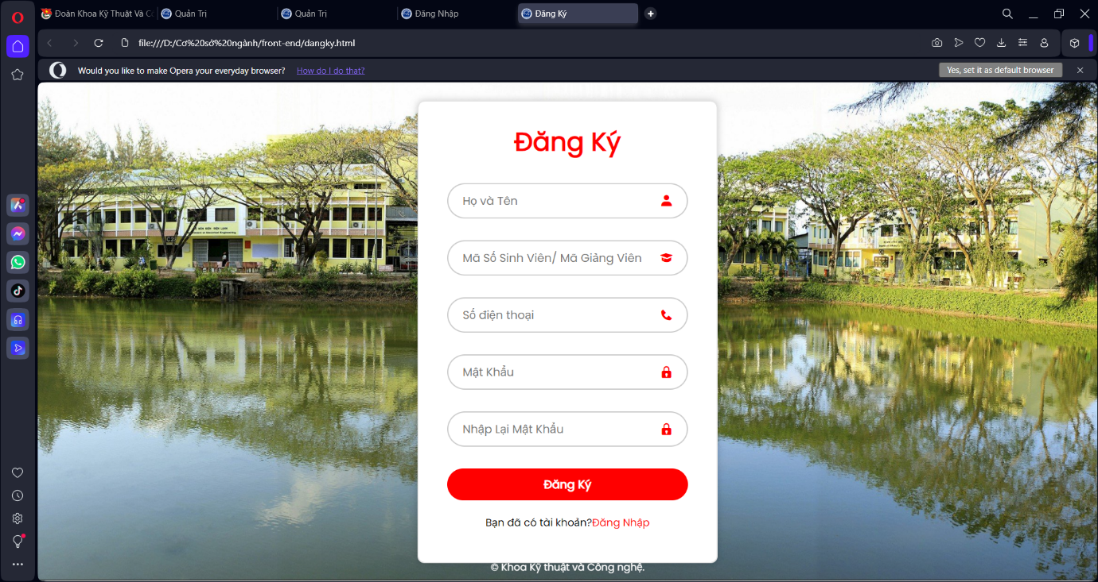

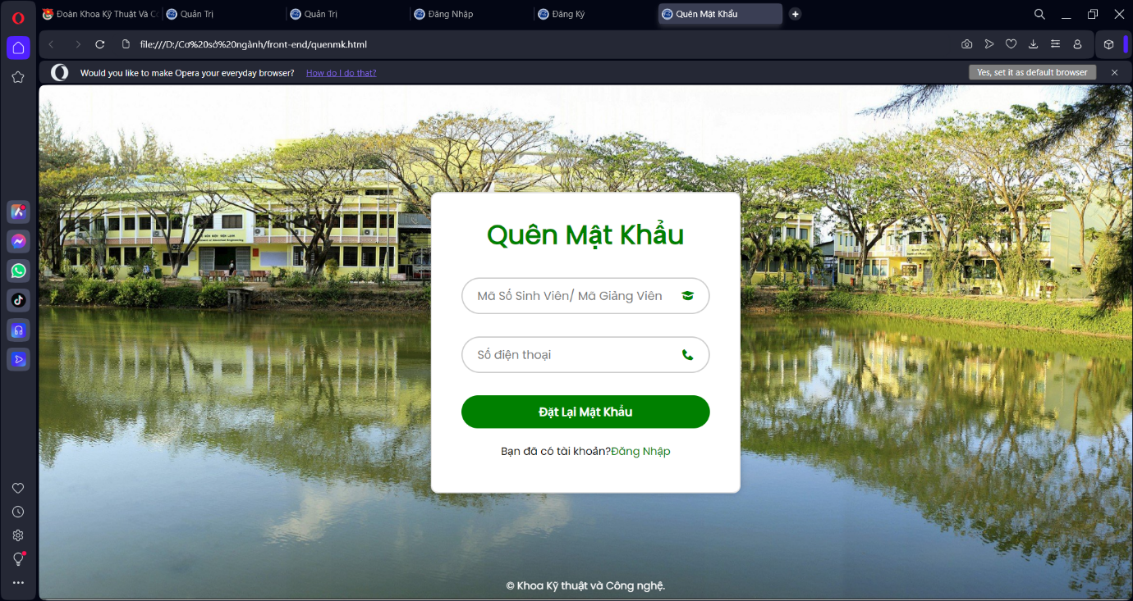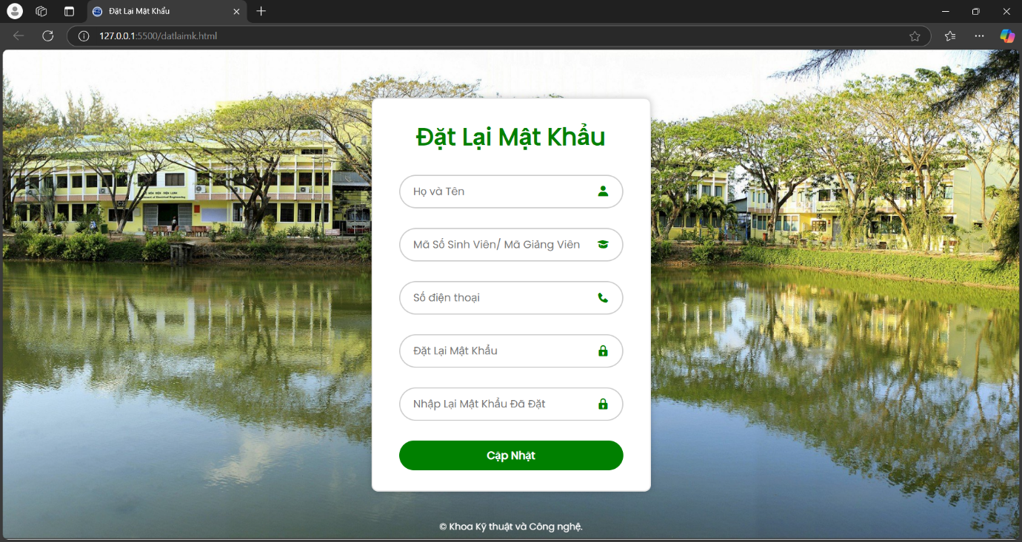

1. **Chưa nắm rõ**

Em thiết kế trước nên chưa tìm hiểu các chức năng liên kết và back-end